**ধূমপানের ক্ষতি ও ত্যাগ করার উপায়:**

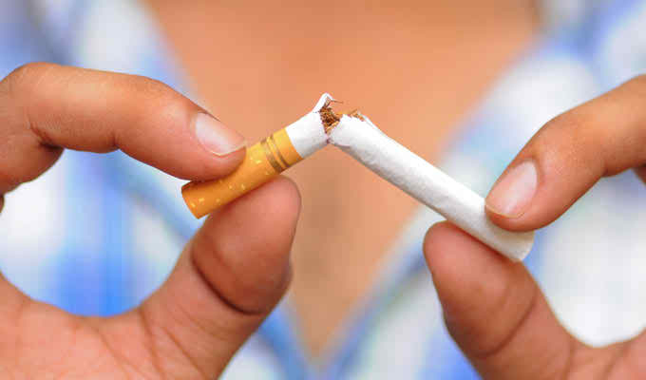

ডা. শাহজাদা সেলিম : বহু যুগ ধরেই ধূমপান বিশ্ববাসীর স্বাস্থ্যের জন্য হুমকি হয়ে বিরাজ করছে। পৃথিবীর উন্নত ও অনুন্নত সব অঞ্চলেই এ সমস্যা প্রায় কাছাকাছি মাত্রায় আছে। তবে উন্নত দেশসমূহে ধূমপানের প্রবণতা কমের দিকে। পুরুষ ধূমপায়ীর সংখ্যা সবখানেই বেশি হলেও নারী ধূমপায়ীর সংখ্যা নগণ্য নয়। আমাদের বাংলাদেশসহ অনেক দেশেই ধূমপায়ীর অনুপাত কিছুটা কমলেও তাদের মোট সংখ্যা এখনও কমেনি। সবচেয়ে ক্ষতিকর ব্যাপারটি ঘটেছে এ সময়ের মধ্যে-স্কুল-কলেজগামী ছাত্রছাত্রীদের মধ্যে ধূমপানের প্রবণতা বেড়েছে। ধূমপান ছাড়াও জর্দা, গুল ও নস্যিও সমানভাবে বা কোন কোন ক্ষেত্রে অধিকহারে ক্ষতিকর।

ধূমপায়ী বা তার সমাজের অন্যান্য সদস্যের জন্য ধূমপান কতটা ভয়ঙ্কর তা পরবর্তী আলোচনায় সম্যক বোঝা যাবে। ধূমপায়ীর মারাত্মক হৃদরোগ হবার সম্ভবনা দ্বিগুণ, ফুসফুসে ক্যান্সার হবার সম্ভাবনা দশগুণ, মুখ, খাদ্যনালী, অগ্ন্যাশয়, কিডনি, মূত্রাশয় ও জরায়ূ ক্যান্সারের সম্ভাবনা একজন অধূমপায়ীর তুলনায় অনেকগুন বেশি। স্ট্রোক হবার সম্ভাবনা এবং স্ট্রোক পরবর্তী জটিলতা দেখা দেবার সম্ভাবনা ধূমপায়ীর সাধারণ মানুষের চেয়ে ২-৩ গুণ বেশি। পেপটিক আলসারে আক্রান্ত হবার সম্ভাবনা ধূমপায়ীর বেশি এবং পেপটিক আলসার হবার পর ধূমপায়ী ওষুধ সেবন করলেও সহজে সেরেও ওঠেনা। কোমর, কশেরুকা বা কবজির হাড় ভাঙ্গার সম্ভাবনা ধূমপায়ীর ২-৪ গুণ বেশি। অধূমপায়ীদের তুলনায় ধূমপায়ীরা ২-৩ গুণ বেশি সংখ্যায় চোখের ছানী পড়তে দেখা যায়। দীর্ঘ সূত্রী শ্বাসকার্য (COPD) রোগ যারা বর্তমানে ধূমপান করছেন বা অতীতে ধূমপান করেছেন তাদের খুব বেশি হয়। ধূমপান ক্যারেটিড ধমনীর অ্যাথেরোস্কেরোসিসের অন্যতম কারণ। বর্তমানে রক্তের ক্যান্সার (লিউকেসিয়া) রোগীর সংখ্যা বেড়ে যাচ্ছে। এখানেও ধূমপান প্রত্যক্ষ বা পরোক্ষ কারণ। মেনোপজ হবার পর যে সব মহিলা ধূমপান করছেন তাদের ক্ষেত্রে স্তন ক্যান্সারে ভোগার সম্ভাবনা অনেক বেশি। দেহ কোষের ডিএনএ এর কিছু স্থায়ী পরিবর্তন দেহে ক্যান্সার সৃষ্টি করতে পারে। এসব ক্যান্সারের মাঝে আছে মাথা ও ঘাড়ের ক্যান্সার, ফুসফুসের ক্যান্সার, খাদ্যনালী ও মূত্রাশয়ের ক্যান্সার। তারা যদি এ থেরাপি চলাকালীন সময়েও ধূমপান চালিয়ে যান তবে ক্যান্সার নিরাময়ের সম্ভাবনা খুবই কমে যায়। ধূমপান ফ্যারিনজাইটিস, স্যারিজাইটিস ইত্যাদির সাথে সরাসরি জড়িত। বর্তমান বিশ্বে যৌনক্ষম পুরুষ ও নারীদের মাঝে যৌন ক্ষমতা কমে যাবার যে প্রবণতা দেখা যাচ্ছে ধূমপান তার অন্যতম কারণ, বিশেষ করে পুরুষদের ক্ষেত্রে।

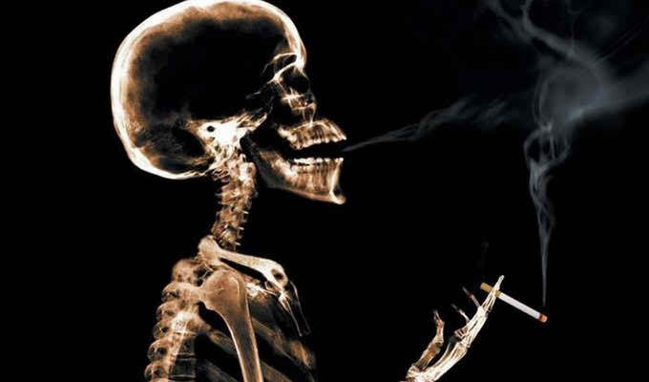ধূমপায়ীদের ঘ্রাণশক্তি ভোঁতা হয়ে যায়। আর তারা খাদ্যদ্রব্যের স্বাদও ঠিকমতো নিতে পারে না। তাতে করে খাবারের আগ্রহ কমে যাবে। ধূমপায়ীরা তাদের সহ নাগরিক অধূমপায়ীদের চেয়ে কমপক্ষে ৫-৮ বছর কম বাঁচে। ধূমপায়ীদের আঘাতজনিত ক্ষত, পোড়া ঘা বা অপারেশনের ক্ষত শুকাতে বেশি সময় নেয়। এতএব তাদের ক্ষেত্রে ইনফেকশনের সম্ভাবনা বেশি থাকে। আর যদি ওই রোগী এ ক্ষত নিয়েও ধূমপান করেন, তবে নিরপরাধ ক্ষতটিও ভয়ঙ্কর রূপ নিতে পারে।

ধূমপায়ীদের সন্তান কম ওজন নিয়ে জন্মায়। এতে তাদের মানসিক বৃদ্ধি ব্যাহত হয় এবং রোগ প্রতিরোধ ক্ষমতা কম থাকে। এসব শিশুর ঘন ঘন শ্বাসনালীর প্রদাহ ও নিউমোনিয়া হতে দেখা যায়। কানে ইনফেকশনও (কানপাকা) হয় বেশি। ধূমপায়ীর সন্তানদের ধূমপানের প্রবণতা থাকে অনেক বেশি। সন্তানসম্ভবা মা যদি ধূমপান করেন তবে সন্তানের আরো মারাত্মক ক্ষতি হবে।

এমনকি বাতাসে যে তামাকের ধোঁয়া বা সিগারেট পোড়া ধোয়া থাকে তার জন্যও জরায়ু ও ফুসফুসের ক্যান্সার, ফুসফুসের প্রদাহ বা হৃদরোগ হতে পারে। এক্ষেত্রে স্তন ক্যান্সারের ঝুঁকিও বেড়ে যায়। আর ধূমপান ছেড়ে দিলে করোনারি ধমনী সরু হয়ে গেছে এমন রোগীদের মায়োকার্ডিয়াল ইনফার্কশনের বাইপাস সার্জারি করে বিকল্প করোনারি ধমনী করা হয়। তারা ধূমপান ছেড়ে দিলে মৃত্যু ঝুঁকি কমে যায়। ধূমপান ছাড়লে শ্বাসকষ্ট জাতীয় অসুখ হবার আশঙ্কা কমে। ৩৫ বছরের কোন মহিলা যদি ধূমপান ছাড়েন, তবে তিনি আরো ৩ বছর বেশি বাঁচার আশা করতে পারেন। আর পুরুষদের ক্ষেত্রে এটি ২ বছর। কোন ধূমপায়ী যদি ৬৫ বছর বয়সে ধূমপান ছাড়েন তবে তার ক্ষেত্রেও আয়ষ্কাল বাড়ার আশা করা যাবে।

ধূমপান পরিবেশ দূষণ করে। ধূমপানের কারণে ধূমপায়ীর আশেপাশের অধূমপায়ী মানুষও ধূমপান জনিত রোগে ভুগতে পারেন। আর এটা কোনভাবেই মেনে নেয়ার মতো ব্যাপার নয়।

আর ধূমপানের কারণে আর্থিক ক্ষতির পরিমাণও বিপুল। ধূমপানের পক্ষে কোন যুক্তি নেই। কোন ধূমপায়ী যদি ধূমপানের পক্ষে যুক্তি উপস্থাপনের চেষ্টা করেন তবে বুঝে নিতে হবে যে, তিনি নিকোটিনের প্রভাবে অনেকটাই আসক্ত। কেননা একজন ধূমপায়ী সিগারেটের প্রতি টানে তিলে তিলে মৃত্যুর দিকে এগিযে যায়। ধূমপায়ীর ধূমপান সামাজিক সমস্যারও অন্যতম কারণ। ধূমপান মস্তিষ্কের বিচার বিবেচনার কেন্দ্রকে দুর্বল করে। তাই দেখা যায় যে কোন অপরাধীই তার অপরাধ জীবনের শুরু থেকেই ধূমপানের প্রতি বিশেষ আসক্ত। যে কোন স্বাস্থ্য সচেতন মানুষ বা সচেতন নাগরিকের জন্য ধূমপানের পক্ষে থাকার মতো কোন যুক্তি নেই। আর প্রকাশ্য স্থানে বা শিশুদের সামনে ধূমপানের কথা ভাবাও অনুচিত।

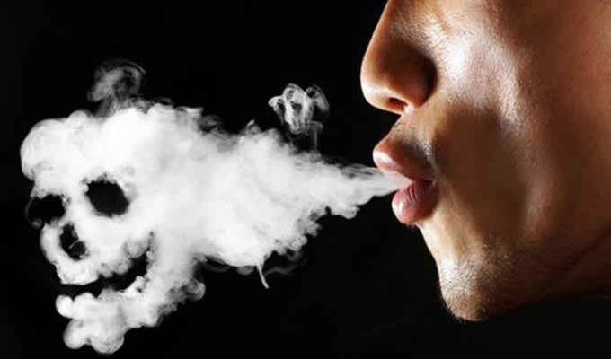অতএব উপরের যে কোন এক বা দুইটি ক্ষতির প্রভাব বা ধূমপান ছাড়ার উপকারিতার কথা ভাবলে যে কোন মানুষই তাৎক্ষণিক ধূমপান ত্যাগের কথা ভাববেন।

**ধূমপান ছাড়বেন কিভাবে**

পৃথিবীর বিভিন্ন দেশে ধূমপায়ীর আনুপাতিক সংখ্যা ভিন্ন ভিন্ন হলেও প্রায় সব দেশেরই এটি স্থায়ী সমস্যা। তবে উন্নত দেশসমূহে ধূমপায়ীর সংখ্যা বেশ কমতির দিকে। আমাদের দেশে প্রতিবছর বিপুল পরিমাণ আর্থ ব্যয় হচ্ছে ধূমপানজণিত রোগের চিকিৎসার পিছনে। অথচ ধূমপান ছেড়ে দিলে দেশের প্রতিটি মানুষই এর সুফল পাবেন।

কিভাবে ধূমপান ছাড়া যায় সে ব্যাপারে এখানে আলোচনা করব। প্রথমত আপনি ধূমপায়ী হলে ধূমপানের ক্ষতিকর প্রভাবগুলো জানুন। আপনি আৎকে উঠবেন এবং নিজেই ধূমপান ত্যাগ করার পথ খুঁজবেন। আপনার চিকিৎসক সে ক্ষেত্রে আপনাকে সাহায্য করতে পারবেন।

ধূমপানের অভ্যাস ত্যাগ করার প্রধান পদক্ষেপটি হবে আপনার ধূমপান ছাড়ার দৃঢ় মনোভাব। যদিও ধূমপান আসক্ত করে তবুও ধূমপান ছাড়ার জন্য আপনার দৃড় মনোভাবই সবচেয়ে বড় সহায়ক। আপনাকে ধূমপানের প্রতি ঘৃণার মনোভাব নিয়ে আসতে হবে। ধূমপানের ক্ষতিকর প্রভাবগুলো জানলে যে কোন মানুষই ধূমপানকে ঘৃণা করবে। ধূমপান ত্যাগ করার জন্য একটি ধূমপান ত্যাগ দিবস নির্ধারণ করা জরুরি। আর এ দিনটি ঘনিষ্ঠজনদের জানিয়ে দেয়া ভালো। এ দিনটি আপনি যে কোন বিচেনাতেই স্থির করতে পারেন। স্পষ্ট ধূমপান ত্যাগের ঘোষণা আপনাকে যেমন শক্ত মনোভাব দেবে তেমনি আপনার পরিচিতজনদের আপনার এ ভালো কাজের প্রতি সহযোগিতা করবে। তবে দৃঢ় থাকুন যে, কোন অবস্থাতেই আপনি আর ধূমপান করবেন না। প্রয়োজনে ওই দিবস থেকে ধূমপানের অনুষঙ্গসমূহ (যেমন ধূমপায়ীদের আসর বা আড্ডা, কোন কোন খাবার যেমন চা, কফি এবং কিছু কিছু কাজ যা ধূমপানের আকাঙ্ক্ষা জাগায়)। সাময়িকভাবে এড়িয়ে চলুন। স্থায়ীভাবে ধূমপান ত্যাগ করার পর আবার এসব জায়গায় যেতে পারবেন। যারা ভাবেন যে, ক্রমান্বয়ে কমিয়ে কমিয়ে একদিন ধূমপান সম্পূর্ণ রূপে ছেড়ে দিবেন, তাদের জন্য দুঃসংবাদ হলো, প্রক্রিয়াটির ফলাফল সবসময়ই হতাশাজনক। কাজটি শুরু করার পর হয়ত প্রথম কটি দিন একটু কম ধূমপান করা হয়। কিন্তু কদিন পরই আবার পূর্বের পুরোদমে ধূমপানের পর্যায়ে চলে যান। আর তাই ধূমপান ত্যাগ দিবসের পর আর একটিও সিগারেট টানবেন না। কোন কোন সময় ধূমপান থেকে সরে আসার কাজে সাহায্যকারী হিসেবে অন্য কিছু কাছাকাছি চরিত্রের দ্রব্য গ্রহণের অভ্যাস করতে বলা হয়। এগুলোর মধ্যে আছে পান-সুপারি ইত্যাদি। তবে এটিও খুব ভালো কিছু নয়। পান বা সুপারি বা চুন প্রতিটি দ্রব্যেরই আলাদা আলাদাভাবে পার্শ্বপ্রতক্রিয়া আছে। আর যদি এগুলোর সাহায্য নিয়েও ব্যর্থ হন তবে আপনার ধূমপান ও পান-সুপারি দুটোর নেশাই থেকে যাবে। সেটা আগের চেয়ে আরো ভয়ের কারণ হবে। তাই সোজা হিসেবে সরাসরি ধূমপান ছাড়তে হবে। মনে রাখবেন, ধূমপান ছাড়ার জন্য আপনার সক্রিয় মনোবলই যথেষ্ট।

ইদানীং ধূমপান ত্যাগের সহায়ক হিসেবে নিকোটিন প্রতিস্থাপন চিকিৎসা দেওয়া হচ্ছে। নিকোটিন প্যাচ ও নিকোটিন গাপ এক্ষেত্রে ব্যবহার করা হয়। সাধারণত যারা ধূমপানের উপর শারীরিক ও মানসিকভাবে খুব বেশি নির্ভরশীল তাদের জন্য এ ব্যবস্থা। আর ধূমপায়ীরা কোনভাবেই নিজেরা এ ব্যাপারে সিদ্ধান্ত নিবেন না। শুধুমাত্র চিকিৎসকই সিদ্ধান্ত নিতে পাবেন কোন ধূমপায়ীর জন্য এরকম নিকোটিন প্রতিস্থাপন চিকিৎসার সাহায্য নেয়া হবে।